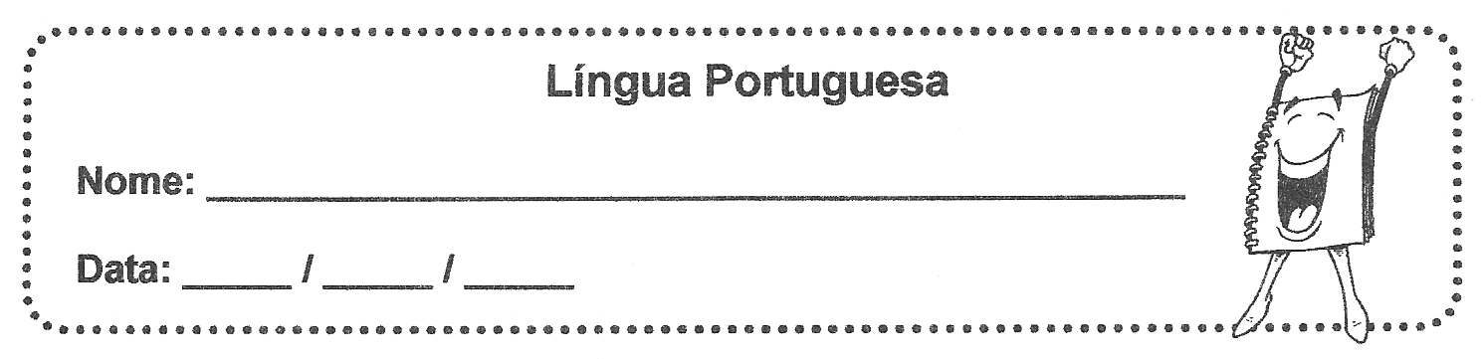

Recorta os rectângulos da próxima página e cola-os nos locais certos.
Descobre a palavra escondida, lê-a e copia-a.

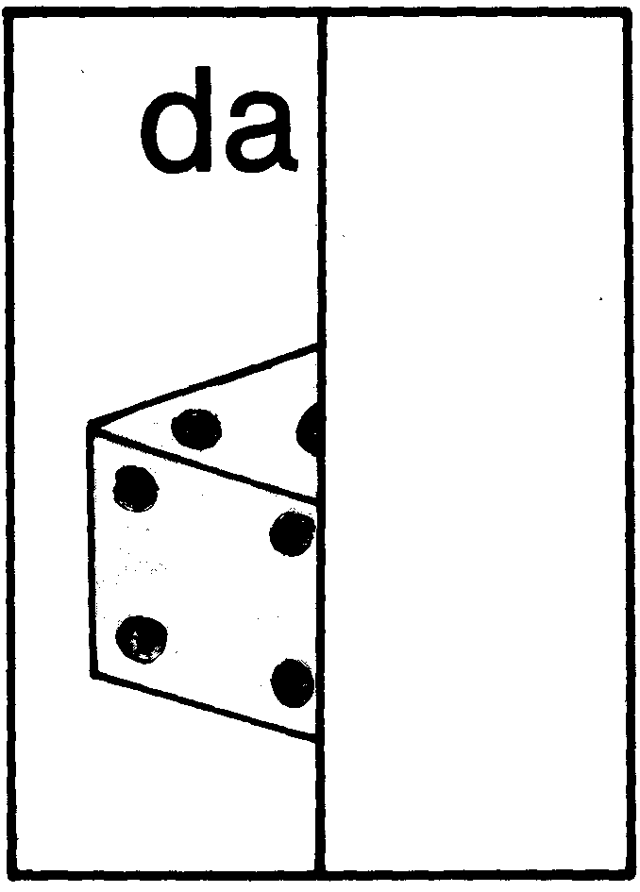 |  |  |  | 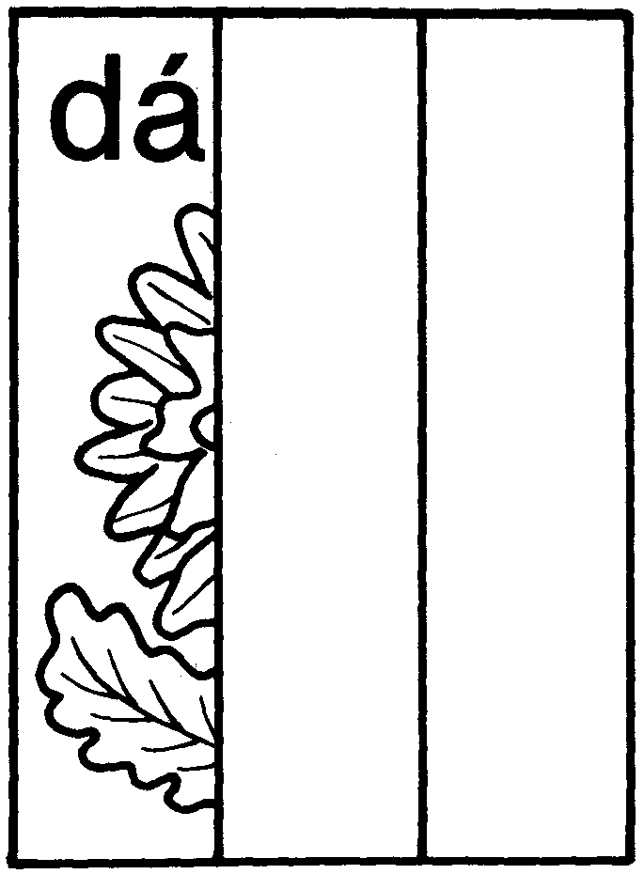
_____________ |  |  |  | ___________
 |  | 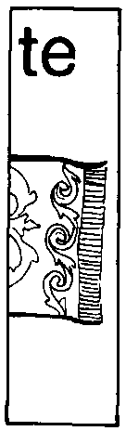 |  |  | 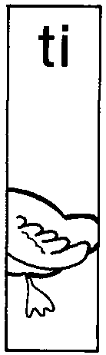

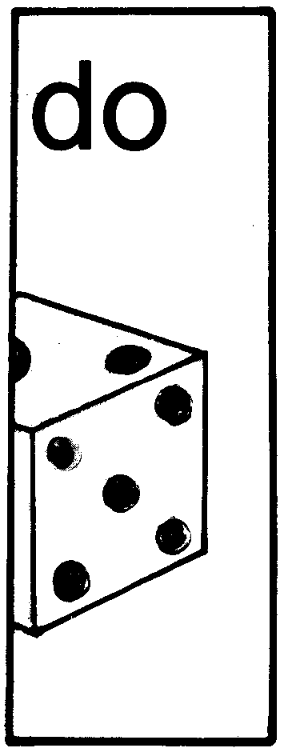 |  | 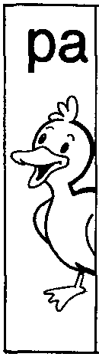 |  | 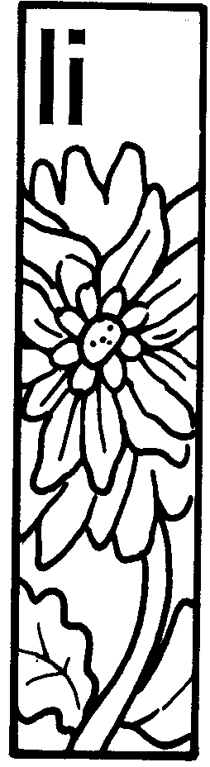
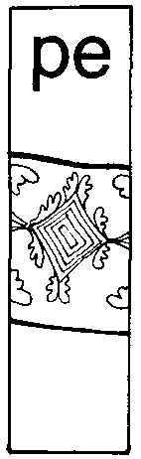 | 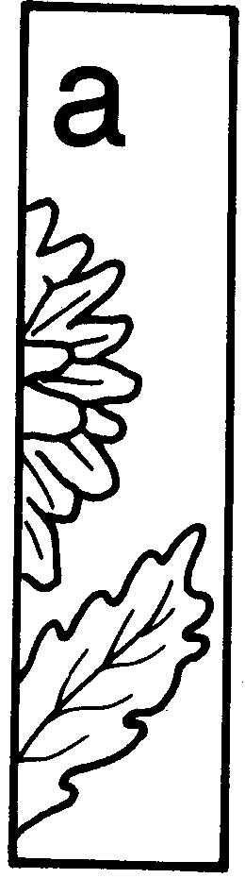 |  | 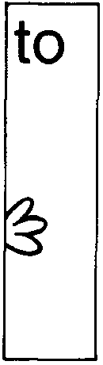 |  | 